今日动态9.29
班级：小七班 来园人数：20人，缺勤：6人 天气：晴天
观察对象：滨江小七班全体来园幼儿
观察者：朱俊兰、万震丽
观察目标：了解目标幼儿入园初期的情绪及一日生活环节
观察内容：观察目标幼儿来园、午餐、午睡的情况
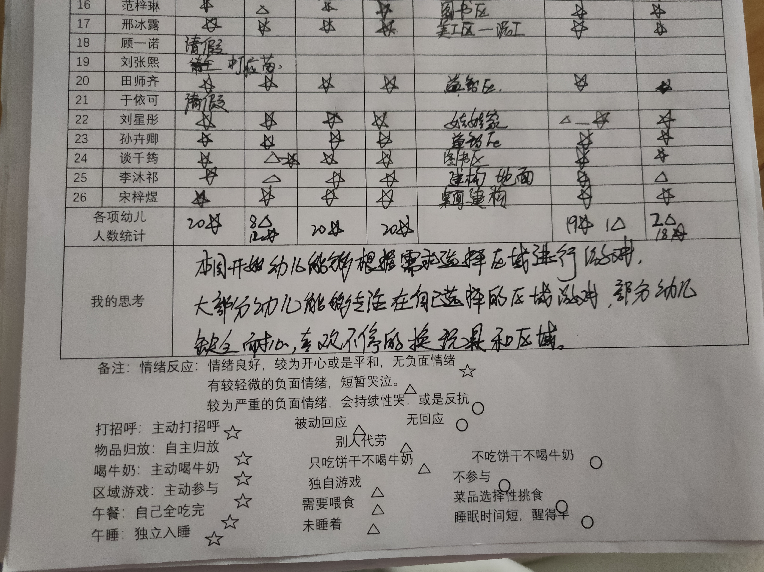
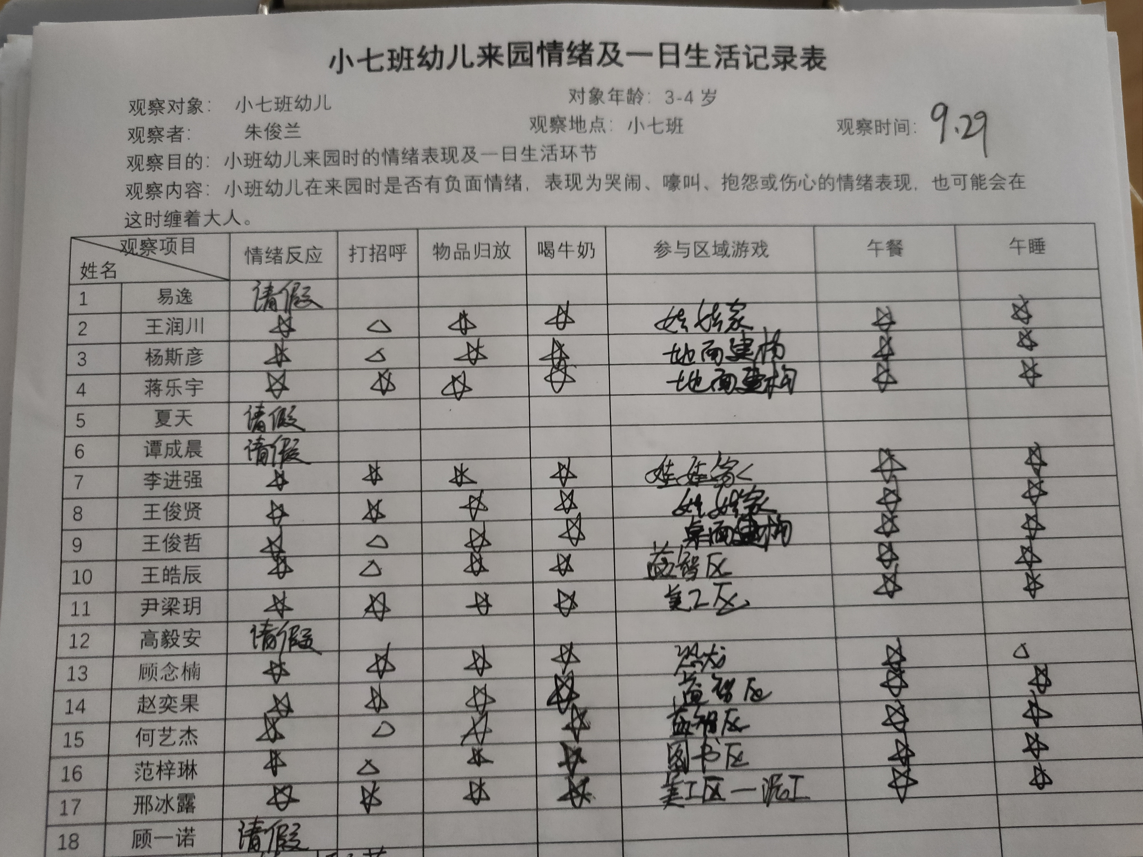
活动剪影：
制作活动：制作国旗
国庆快要到来了，为了庆祝这个喜庆的日子，表达我们表达我们对祖国妈妈的喜爱，本次活动中通过手工制作粘贴的方式制作五星红旗，在制作的过程中对制作活动感兴趣的幼儿有：王润川 杨斯彦 蒋乐宇 李进强 王俊贤 王俊哲 王皓辰 尹梁玥 顾念楠 赵奕果 何艺杰 范梓琳 邢冰露 田师齐 刘星彤 孙卉卿 谈千筠 李沐祁 宋梓煜。

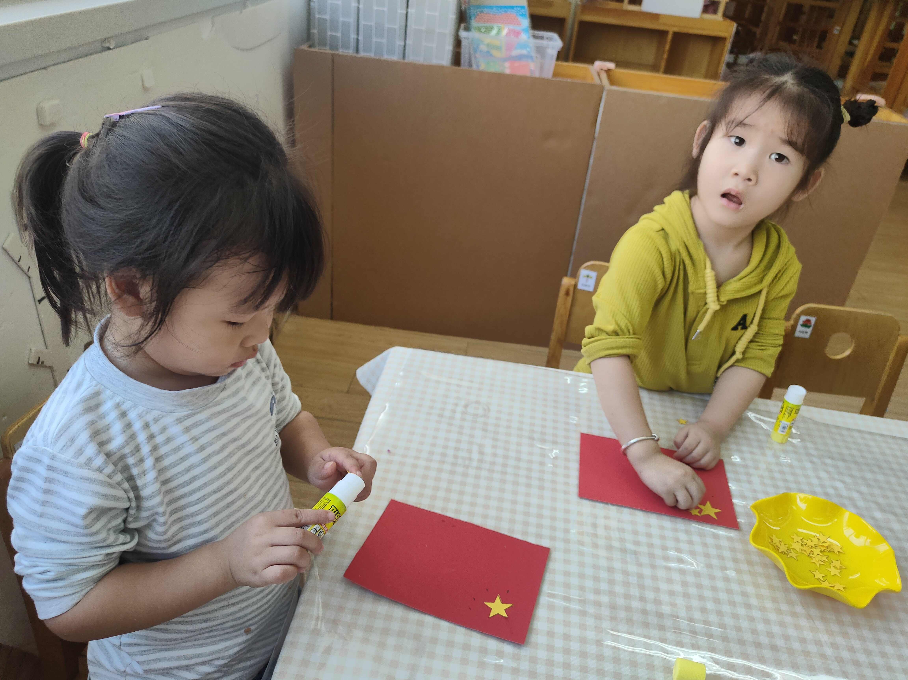

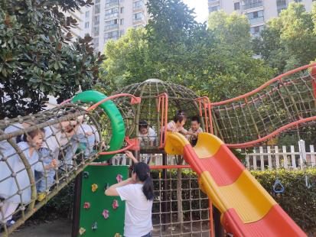
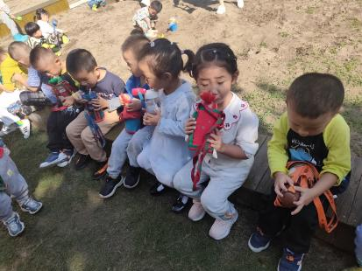

评价分析：
来园情绪：
整体很稳定。今天小7班来园20人，近期开始进入秋冬，天气开始转凉，小朋友们开始需要加强锻炼增强体质。
温馨提示：为了宝贝们在户外活动时能够喝到适宜温度的水，请为宝贝的水壶装上温水哦！今天《快乐家园》将会发回去，请填写第一页的宝宝信息完成9月幼儿在家的表现后带来幼儿园。请完成安全教育平台专题教育：网络安全。
执笔人：朱俊兰

